Validações na tela 014057 - Configurações de Perfis de Notificações de Mensagens

- Validação dos perfis criados por padrão (Script);

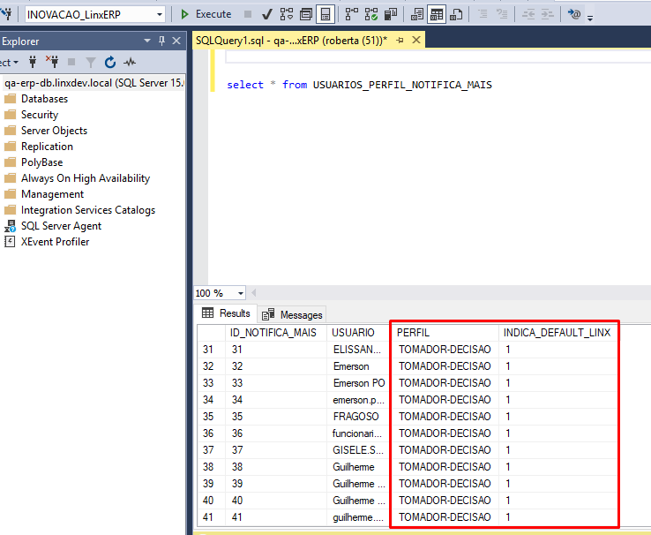

- Todos os usuários terão um perfil padrão vinculado;

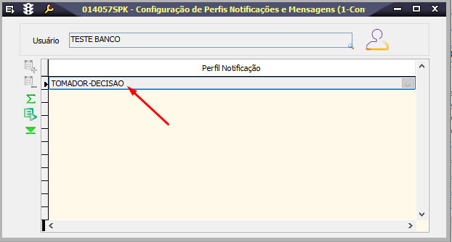

- O perfil poderá ser alterado na tela;

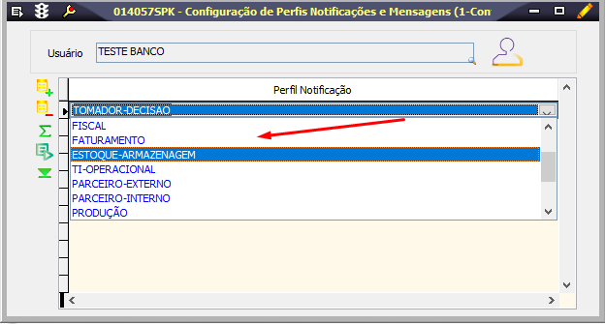

- Poderá ter mais de um perfil por usuário -
- A tela permite a inclusão.

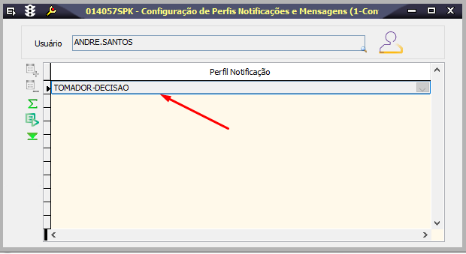

- Ao cadastrar um novo usuário no Linx ERP, ele será vinculado automaticamente ao perfil padrão;

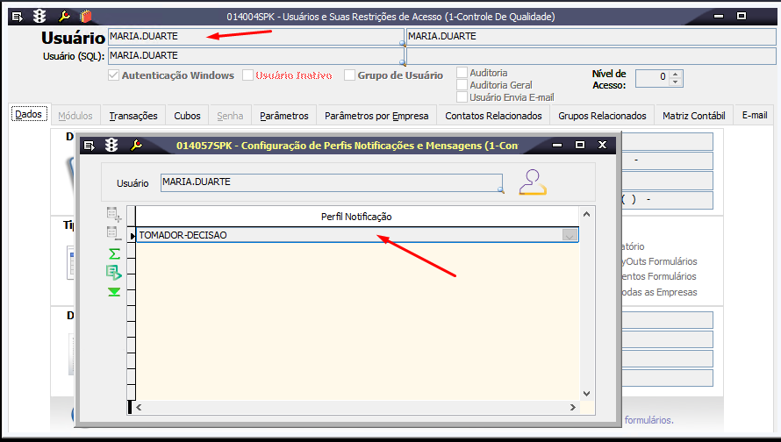

Notificações de Acordo com Perfil

- Acessar a tela 014057 - Configuração de Perfis Notificações e Mensagens
- Pesquisar o usuário que vai acessar o sistema e verificar se ele está vinculado a um perfil.
- Uma vez configurado o usuário será exibido as notificações conforme próximos passos.

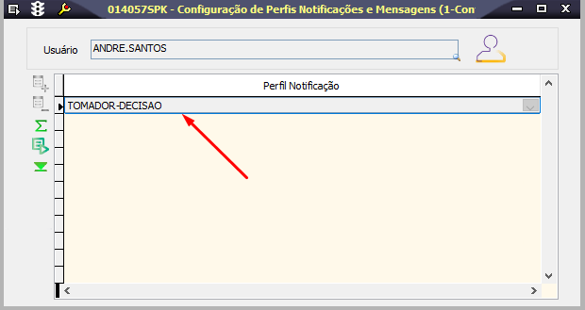

- Mensagens de texto.

mensagem na tela ao inicializar Linx ERP.

- Essa tela para vai ser um pop-up que pode bloquear o uso do ERP até que seja respondido a mensagem com a opção “fechar” ou “Não exibir novamente”

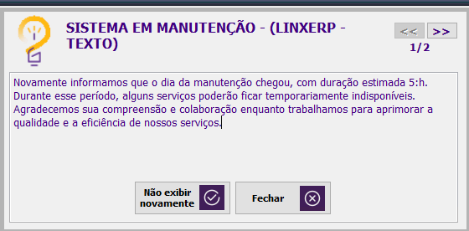
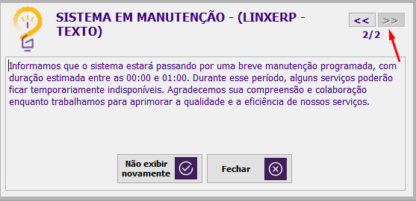

- Ao marcar para “Não exibir novamente” a mensagem não aparece;

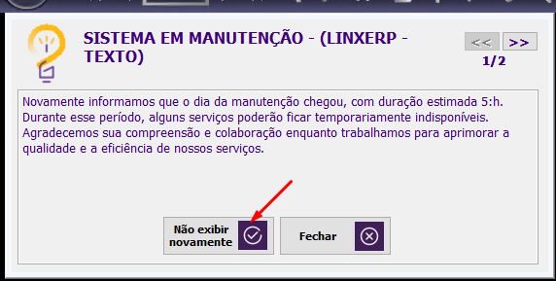
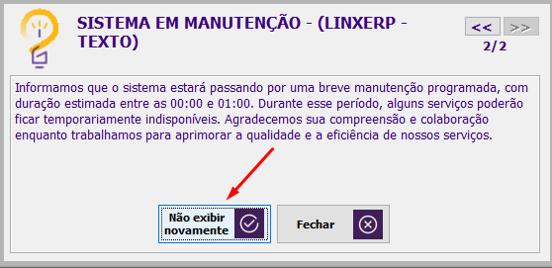

- Após marcar a opção “Não exibir novamente” a tela ficará
desabilitada.

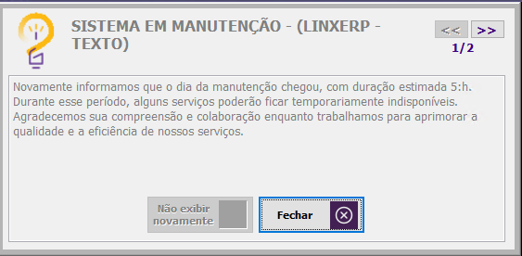

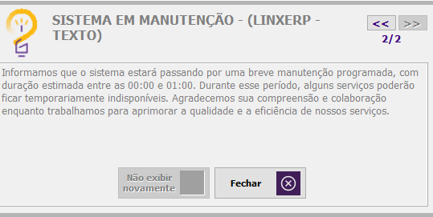
- Ao selecionar a opção “Fechar” a tela será fechada e os pop-up não serão mais exibidos no próximo login
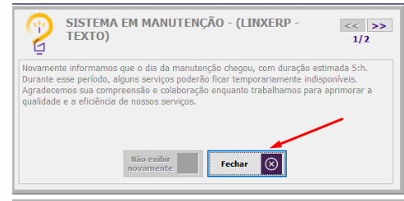

- Ao acessar novamente no Linx ERP as mensagens não serão apresentadas;

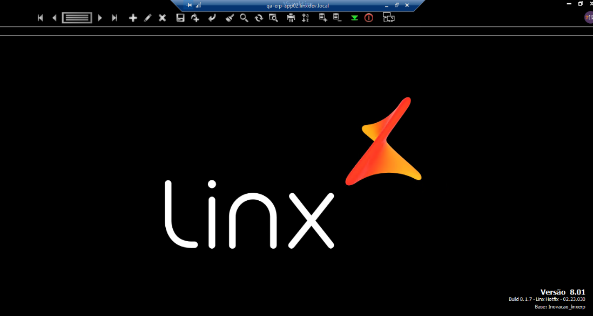

- Mensagens HTML

Essa mensagem será um pop-up que pode bloquear o uso do ERP até que seja respondido a mensagem com a opção “fechar” ou “Não exibir novamente”

- Mostrar a mensagem na tela no Linx ERP

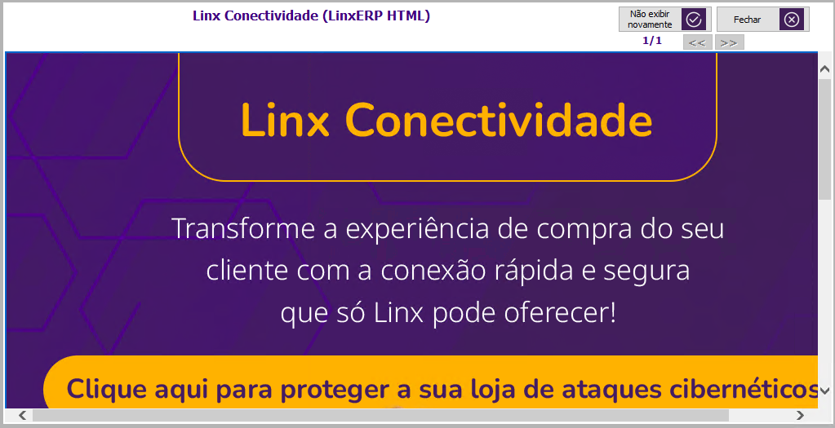

- Se tiver link, será aberto no navegador padrão;

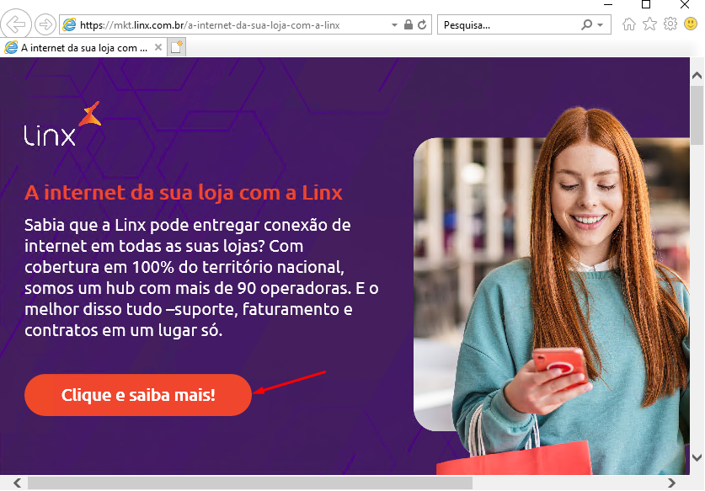
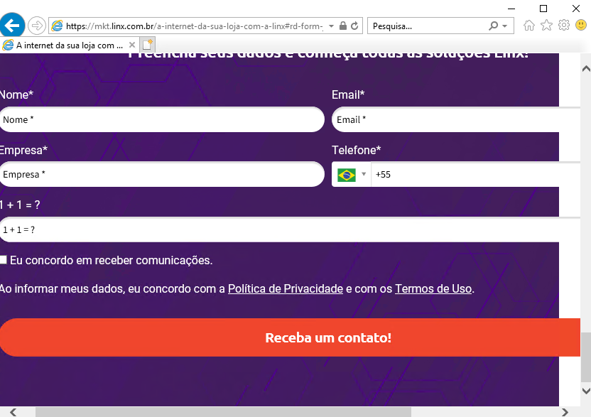

- opção “Não exibir novamente”

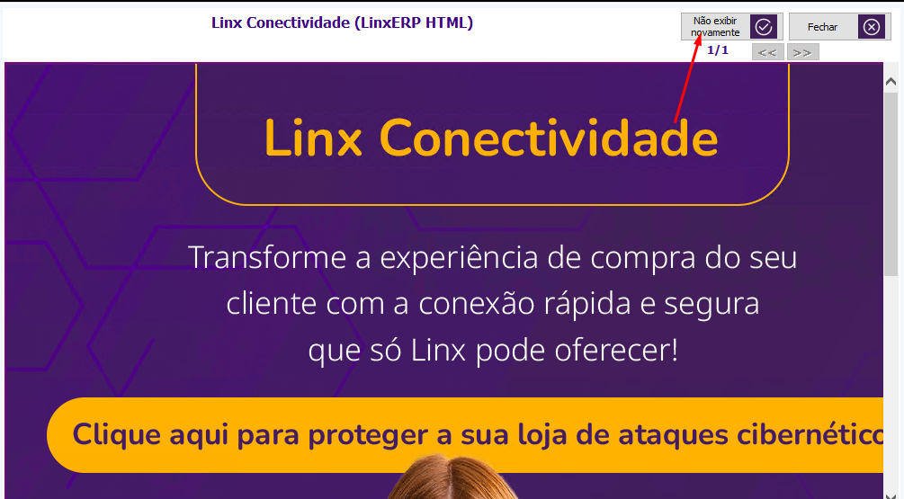

- “Fechar”

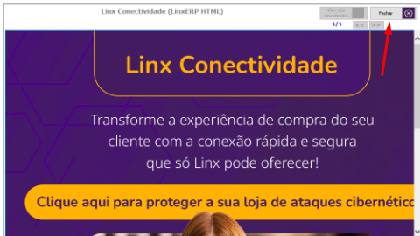

- Ao acessar o Linx ERP novamente no sistema as mensagens não serão apresentadas;

- Mensagem Não Silenciosa e Não Obrigatória - Apresentada com POPUP:
Neste cenário, a mensagem é exibida de forma imediata e impactante ao usuário por meio de uma janela pop-up. Essas mensagens não são obrigatórias, o que significa que o usuário tem a opção de interagir com elas ou fechá-las sem a necessidade de responder ou tomar uma ação específica. Elas são projetadas para chamar a atenção do usuário e podem conter informações importantes, atualizações ou promoções.

- Mensagens de Link

Ao acessar o sistema a mensagem abre no navegador e só abre a primeira vez que acessa o Linx ERP.

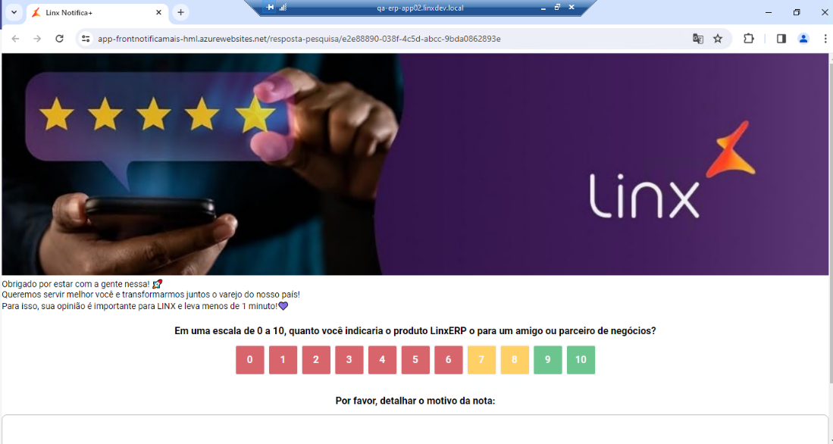
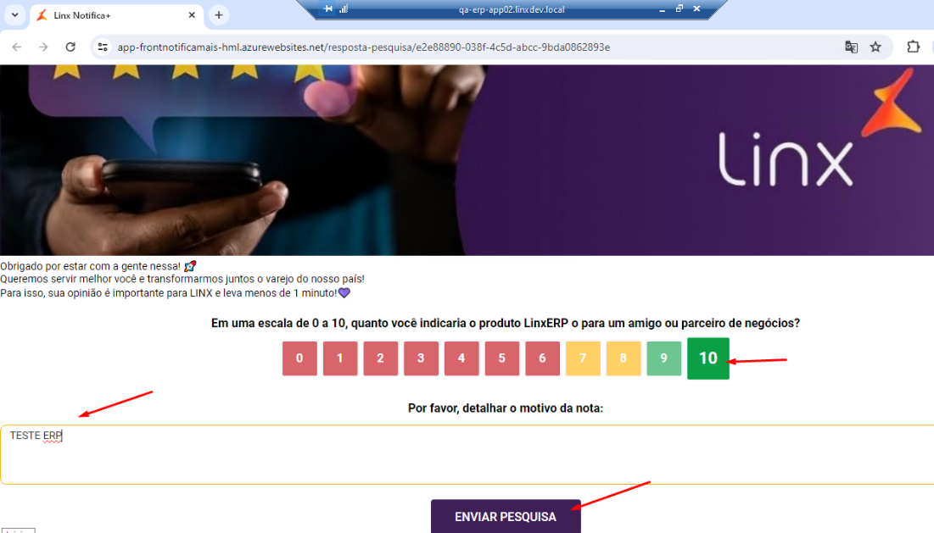

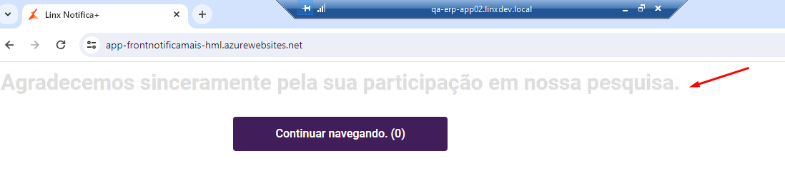

- Mensagem Não Silenciosa e Obrigatória - Apresentada com POPUP:

Nesse cenário, a mensagem é exibida de forma imediata e impactante ao usuário por meio de uma janela pop-up.
O diferencial aqui é que essa mensagem é obrigatória, o que significa que o usuário pode simplesmente fechá-la sem responder, porém, ela voltara a aparecer dentro de um período estipulado até que seja feita a ação necessária.
Ela é projetada para garantir que o usuário interaja com a notificação, seja respondendo a uma pesquisa, fornecendo feedback ou realizando qualquer outra ação exigida.

